Dokumentasi Yudha

1. 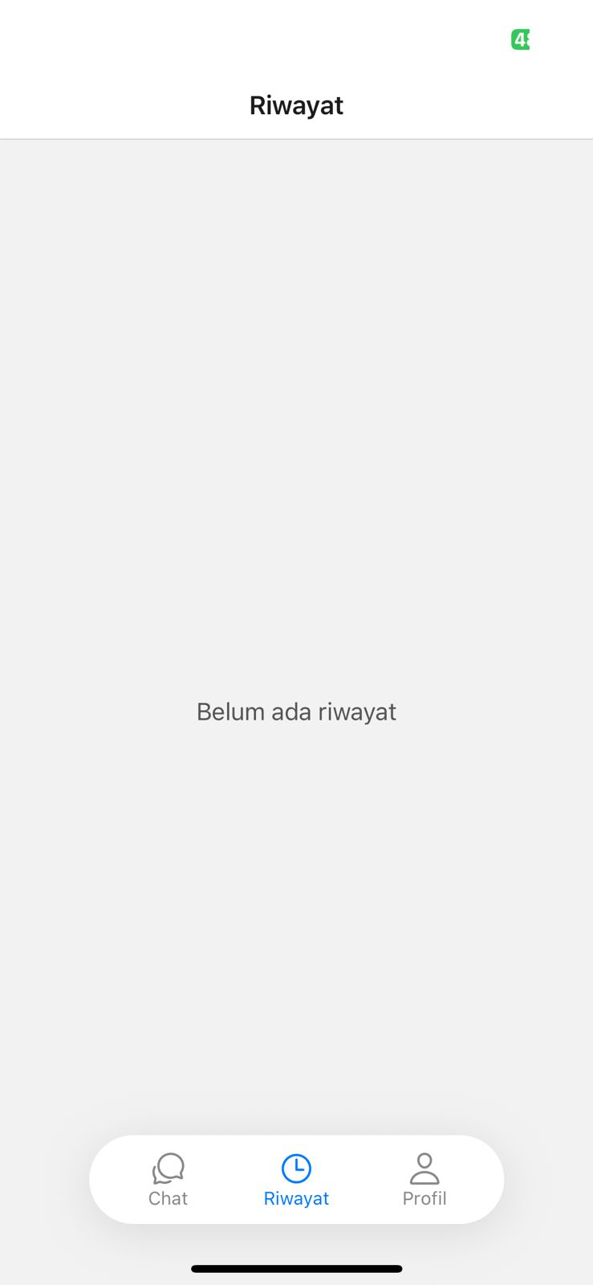Tampilan antarmuka riwayat
2. 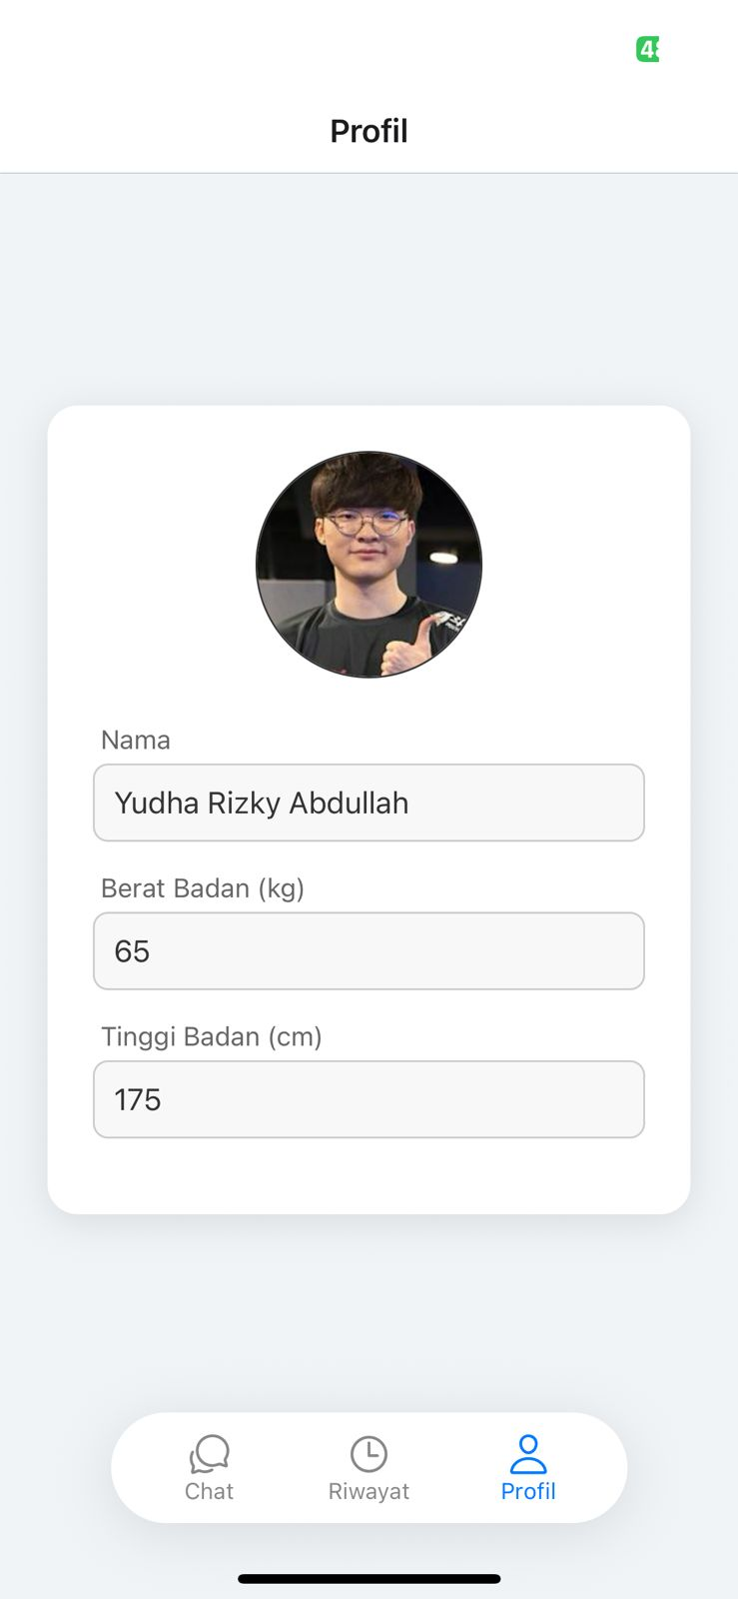Tampilan antarmuka profile